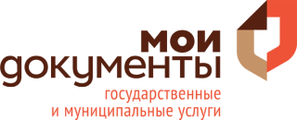
1200 детей пойдут в школу через МФЦ

Свыше 1200 заявителей воспользовались услугами МФЦ Ленинградской области в первый день приема заявлений для записи детей в первые классы общеобразовательных учреждений. По сравнению с 2017 годом показатель практически не изменился.

По итогам первого дня приема документов наибольшее количество обращений за предоставлением услуги зарегистрировано в Гатчинском (273 заявки), Тосненском (182) , Кировском (167) и Всеволожском (146) районах.

Напомним, помимо МФЦ существует несколько способов подачи заявления, в том числе и в электронном виде через порталы госуслуг и "Образование Ленинградской области", а также через сами школы.

Запись в общеобразовательные учреждения открыта для детей, проживающих на территории региона, с 15 января до 30 июня 2018 года и с 1 июля по 5 сентября - для детей, не проживающих на закрепленной территории. Услуга предоставляется при предъявлении паспорта родителя и свидетельства о рождении ребенка абсолютно бесплатно.

Сегодня в Ленинградской области открыты более 30 многофункциональных центров, запись детей в школу доступна также посредством удаленных рабочих мест (УРМ).

Пресс-секретарь ГБУ ЛО «МФЦ»
Юлия Иванова

